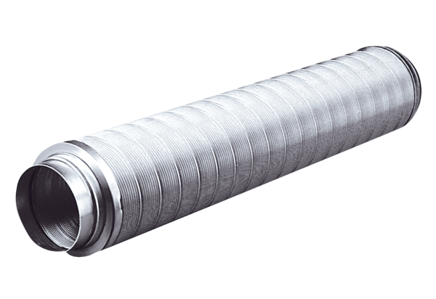Silencieux tubulaire RSR 8Unité de conditionnement : 1 pièceGamme: C
Numéro de référence : 0092.0310Fabricant : MAICO

